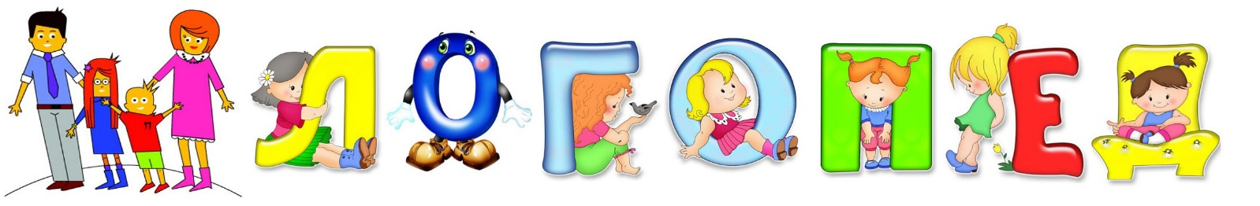

Что такое
Общее недоразвитие речи?

Дети с общим недоразвитием речи (ОНР) составляют основной контингент логопедических групп детских садов.
Под общим недоразвитием речи у детей с нормальным слухом и первично сохранным интеллектом следует понимать такую форму речевой аномалии, при которой нарушено формирование всех компонентов речевой системы: фонетико-фонематического, лексического и грамматического.
При общем недоразвитии речи отмечается позднее ее начало, скудный запас слов, аграмматизмы, дефекты произношения и фонемообразования.
Речевое недоразвитие у детей может быть выражено в разной степени: от полного отсутствия речи или лепетного ее состояния до развернутой речи, но с элементами фонетического и лексико-грамматического недоразвития.
Условно можно выделить три уровня ОНР, причем первые два характеризуют глубокие степени нарушения речи, а на третьем, более высоком уровне, у детей остаются лишь отдельные пробелы в развитии звуковой стороны речи, словарного запаса и грамматического строя.
Первый уровень речевого развития характеризуется полным или почти полным отсутствием словесных средств общения в возрасте, когда у нормально развивающихся детей речь в основном сформирована. Дети 5-6 лет, а иногда и старше, имеют скудный активный словарный запас, состоящий из звукоподражаний и звуковых комплексов. Эти звуковые комплексы, сопровождаемые жестами, образованы самими детьми и непонятны окружающим. Так, вместо машина поехала ребенок говорит «биби», вместо дедушка – «де» и т.д. Одновременно с лепетными словами и жестами на этом уровне развития дети могут пользоваться и отдельными общеупотребительными словами, однако, эти слова еще недостаточно сформированы по структуре и звуковому составу. Фразой на этой стадии речевого развития дети почти не владеют.
Пассивный словарь (т.е. понимание речи) детей значительно шире активного. Это создает впечатление, что дети все понимают, но сами сказать ничего не могут.
Второй уровень речевого развития характеризуется тем, что речевые возможности детей значительно возрастают, общение осуществляется не только с помощью жестов, сопровождаемых обрывками лепетных слов, но и посредством достаточно постоянных, хотя и очень искаженных в звуковом и грамматическом отношении, речевых средств. Запас общеупотребительнгых слов становится довольно разнообразным. Появляется возможность более или менее развернуто рассказать о хорошо знакомых событиях, о семье, о себе, о товарищах. Но недоразвитие речи выступает еще очень отчетливо или даже резко: незнание многих слов, неправильное произношение звуков, нарушение структуры слова, аграмматизм, хотя смысл рассказанного понять можно даже вне наглядной ситуации. Понимание речи на этой стадии речевого развития улучшается.
Третий уровень речевого развития характеризуется тем, что обиходная речь детей оказывается более или менее развернутой, грубых лексико-грамматических и фонетических (звуковых) нарушений уже нет.
Нарушения звукопроизношения охватывают 4-6 групп звуков ( шипящие, свистящие, сонорные, аффрикаты, мягкие и твердые, звонкие и глухие).
На этом уровне ОНР отмечается ограниченный словарный запас, значительное расхождение в активном и пассивном словаре. Понимание речи близко к норме: дети понимают значения многих слов, указывают на названные взрослым картинки, предметы, но употребление слов в активной речи затруднено. Особенно страдает глагольный словарь, словарь прилагательных. У детей с этим уровнем ОНР прилагательные в активной лексике присутствуют, но чаще всего это качественные прилагательные, обозначаюшие цвет, форму, величину (большой, маленький). В глагольном словаре преобладают слова обиходно-бытовой тематики (идет, взял, положил, играть, кушать…). Такие глаголы, как ползет, двигается, приставочные глаголы перешел, отъехал в речи не используются, почти не употребляются существительные, обозначающие профессии (парикмахер, художник, фотограф), притяжательные прилагательные (лисий, дубовый, кошачий).
В грамматическом строе речи наиболее распространенными ошибками являются:
- ошибки в словоизменении («домы», «окны»), употреблении падежных окончаний;
- неправильное согласование частей речи («мой резинка», «Миша пошла», «пять карандашов»);
- ошибки в употреблении предлогов пространственного значения (дети их вообще не употребляют, кроме предлогов на и под).
При построении связного высказывания дети чаще всего пользуются простыми предложениями или отдельными словами. Неумение обозначить словами причинно-следственные связи приводит к тому, что дети не могу составить логичный рассказ, полно и развернуто ответить на вопрос, отсутствует четкость и последовательность изложения. Дети испытывают затруднения в заучивании стихов, пересказе даже знакомых текстов.
У детей с общим недоразвитием речи страдают высшие психические функции, тесно связанные с речью: память, внимание, мышление. Значительно снижен объем внимание, неустойчивость, ограничены возможности его распределения. У детей низкая продуктивность запоминания. Они забывают последовательность заданий, сложные инструкции. Дети с ОНР с трудом овладевают анализом, синтезом, отстают в развитии словесно-логического мышления.

Если общее недоразвитие речи сочетается с таким нарушением, как дизартрия, то могут наблюдаться общедвигательные нарушения (плохая координация движений, моторная неловкость, недоразвитие мелкой моторики).
Часто страдает эмоционально-волевая сфера: дети осознают свой дефект, и поэтому у них появляется негативное отношение к речевому общению, иногда аффективные реакции на непонимание словесных инструкций или невозможность высказать свое пожелание, повышенная обидчивость и ранимость.
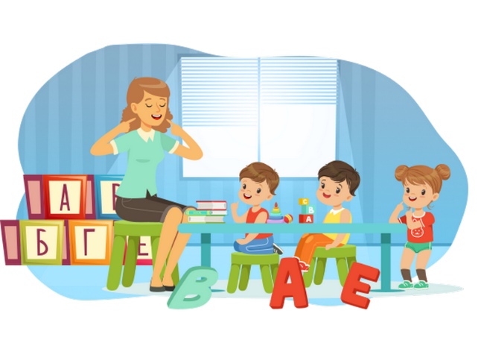
Таким образом, дети с общим недоразвитием речи (независимо от уровня их речевого развития) должны находиться под пристальным вниманием логопеда, психолога и других педагогов, работающих в дошкольном образовательном учреждении. А родители в данной ситуации являются первыми помощниками всех специалистов.

